CAMPELLO

Idyllisches 3 1/2-Zi. Rustico in der Natur

sehr sonnig, ruhig mit schönem Panoramablick ……………………………..……………………………………………..…………..………………..……..…..……..……….

rustico di 3 1/2 locali immerso nella natura

molto soleggiata, tranquilla con bella vista panoramica

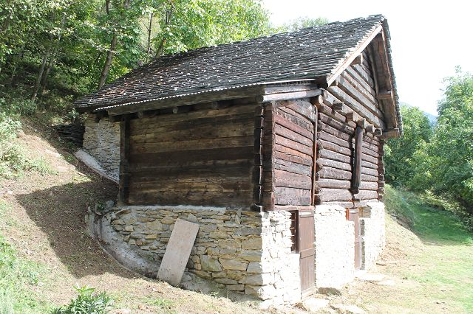

4180/2285

Fr. 285‘000.--

Standort | Umgebung
Eckdaten | Ausstattung

Wohnfläche: ca. 120 m2
Grundstückfläche: ca. 642 m2
Etagen: 2
Renovation: 2021
Zustand: sehr gut
Zweitwohnsitz: ja
Wasser: ja
Elektrizität: ja, Solarpanel
Heizung: Kamin
Parkplatz: neben dem Rustico

6760 Campello / Faido

Region: Leventina
Lage: sehr sonnig und ruhig
Aussicht: herrlicher Panoramablick
Einkaufen: in Faido
Öffentliche Verkehrsmittel: 1 km
Entfernung zur nächstgelegenen Stadt: 35 km
Entfernung zur Autobahn: 10 km

Beschreibung

Dieses 3-Zimmer-Rustico zum Fertigstellen befindet sich an absolut ruhiger und sonniger Aussichtslage oberhalb von Faido in Campello in einem kleinen Rusticoweiler.
Von der Strasse führt eine ca. 500m lange, ebene Naturstrasse zum Rusticoweiler von total drei Rustici.

Das ursprüngliche Rustico wurde noch nicht ganz fertig renoviert und wird wie auf den Fotos ersichtlich verkauft. Es besteht eine bewilligte Baubewilligung. Das Haus wirkt sehr heimelig und wohnlich und verfügt mit den Holzdecken, -Wänden und -Böden den typischen Charme eines Tessiner Rusticos.

Im Erdgeschoss befinden sich die Anschlüsse für eine kleine Waschküche und einer Küche sowie der Wohn-/Essbereich. Eine Holztreppe führt hinauf ins Obergeschoss, welches auch über einen separaten Eingang via Aussentreppe erreichbar ist. Hier sind ein grosses Zimmer sowie die bereits installierte Dusche/WC eingebaut. Das Dachgeschoss fällt ebenso grosszügig aus und bietet Platz für viele Schlafgelegenheiten. Eine sehr schöne Panoramaaussicht erstreckt sich ins Tal und auf die umliegenden Berge der Leventina.

Das Haus ist über die Naturstrasse auch mit dem Auto das ganze Jahr gut erreichbar. Letzteres kann auch vorne an der Strasse abgestellt werden. Vor dem Haus gibt es Möglichkeiten, das Auto zu parkieren. Die Fahrt nach Faido dauert ca. 8-10 Minuten. Hier befinden sich mehrere Einkaufsgeschäfte, die Schulen sowie der Bahnhof mit Schnellzughalt der Gotthardbahnlinie. Nur 5 km oberhalb von Capello liegt das Skigebiet von Carì.

…………………………………………………………………………………………………….

Highlights

- sehr sonnige und ruhige Lage
- herrlicher Panoramablick
- typische Berghütte mit Land
- direkte Zufahrt

Informazioni sull’immobile
Spazio vitale: ca 642 m2
Superficie rustico: ca 120 m2
Piani: 2
Ristrutturazione: 2021
Condizione: buona
Seconda casa: si
Acqua: si
Elettricità: si, panello solare
Riscaldamento: camino
Parcheggio: accanto al rustico

Ubicazione | Dintorni

6760 Campello / Faido

Regione: Leventina
Posizione: molto soleggiata e tranquilla
Vista: vista panoramica meravigliosa
Acquisti: Faido
Mezzi pubblici: 1 km
Distanza dalla città più vicina: 35 km
Distanza dall'autostrada: 10 km

Descrizione dell’immobile

Questo rustico di 3 ½ locali si trova in posizione panoramica, molto tranquilla e soleggiata sopra Calpiogna nel comune di Campello, sul pendio sud della Leventina.

L’edificio è stato completamente rinnovato ma mancano le finiture interne. Esiste una licenza edilizia approvata. Il pianterreno comprende la cucina con zona pranzo e una lavanderia. Il 1. piano consiste in un locale grande con doccia/WC. Sotto tetto si trova una mansarda dove stanno alcuni letti. L’esterno comprende un prato pianeggiante e uno in pendio. Una bella vista si estende sulla valle e sulle montagne della Leventina. Il paesino si trova a 5 km sotto Carì, conosciuta regione sciistica ed escursionistica della media Leventina. Qui si trova calma e tranquillità lontani dallo stress quotidiano.

L’immobile è facilmente raggiungibile in macchina tutto l’anno. Alla prima curva a sinistra direzione Calpiogna, dopo 500 m una stretta stradina naturale porta al rustico. Sul proprio terreno vi è la possibilità di posteggiare diverse vetture. Il tragitto per l’autostrada A2 a Faido dura 10 minuti. I centri di Lugano e Locarno distano 45 minuti. La fermata dell’autopostale si trova in paese e dispone di collegamenti direzione Faido e Carì. Possibilità d’acquisti e scuole si trovano a Faido.

…………………………………………………………………………………………………….

Highlights

- posizione molto soleggiata e tranquilla
- vista panoramica meravigliosa
- rustico tipico di montagna con terreno
- accesso diretto in estate

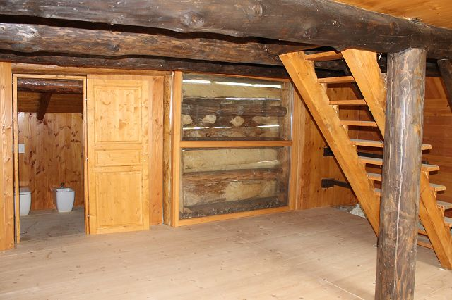

Wohnraum / soggiorno

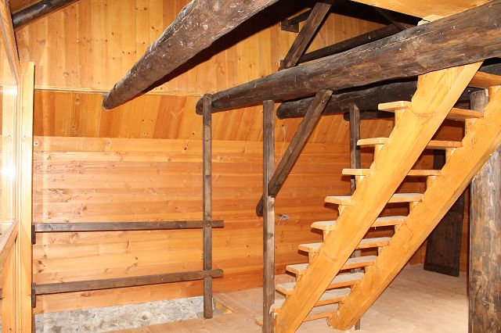

Wohnraum / soggiorno

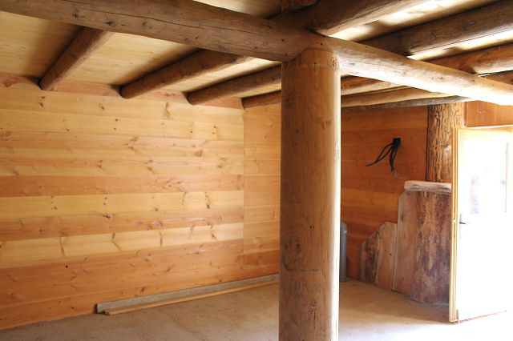

Erdgeschoss / piano terra

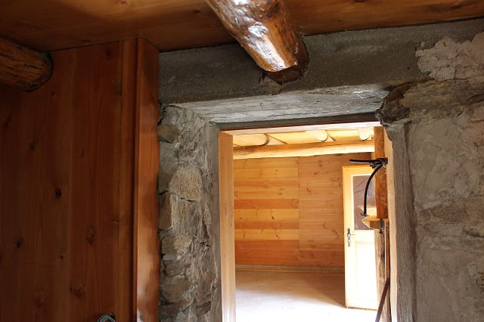

Erdgeschoss / piano terra

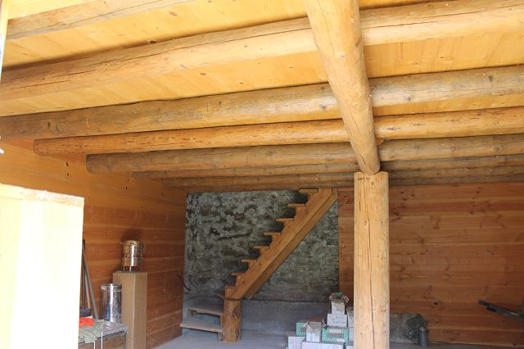

Erdgeschoss / piano terra

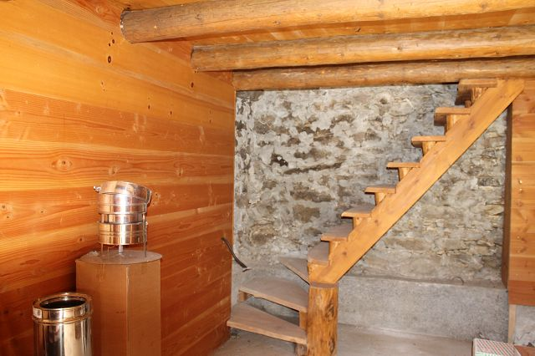

Erdgeschoss / piano terra

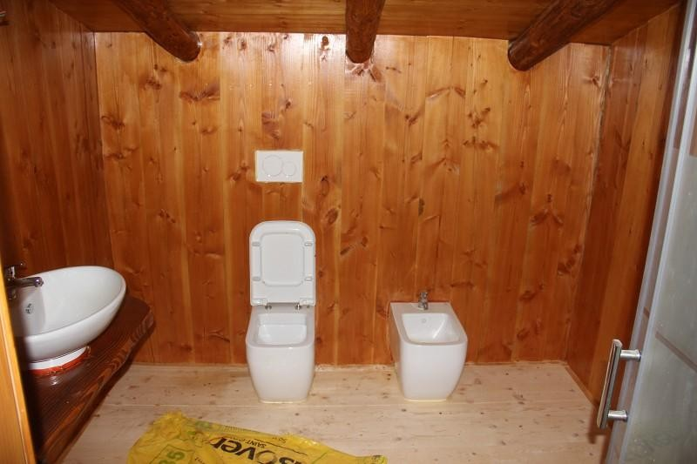

Dusche / doccia

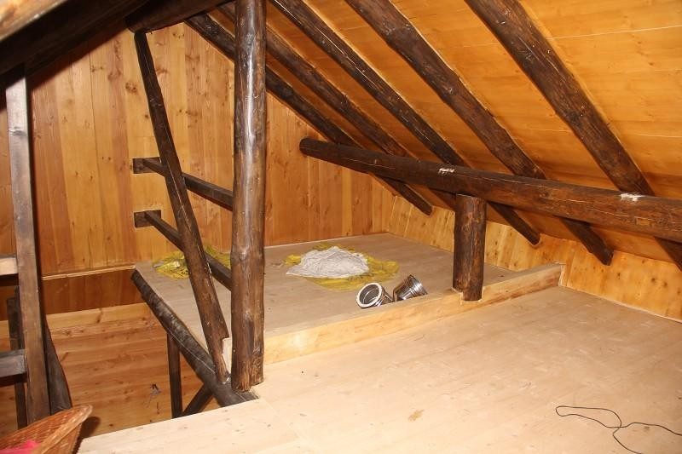

Mansarde / sotto tetto

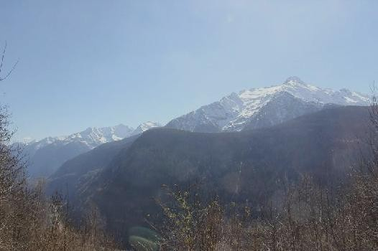

Blick nach Süden / vista sud

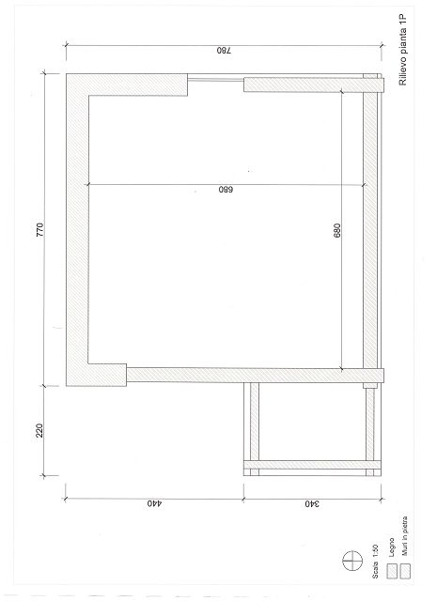

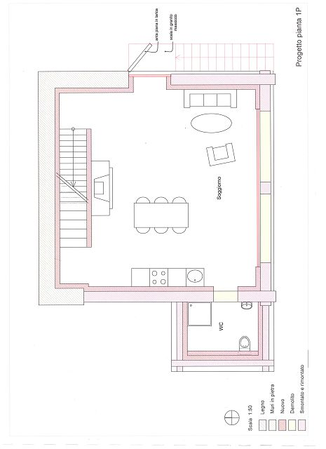

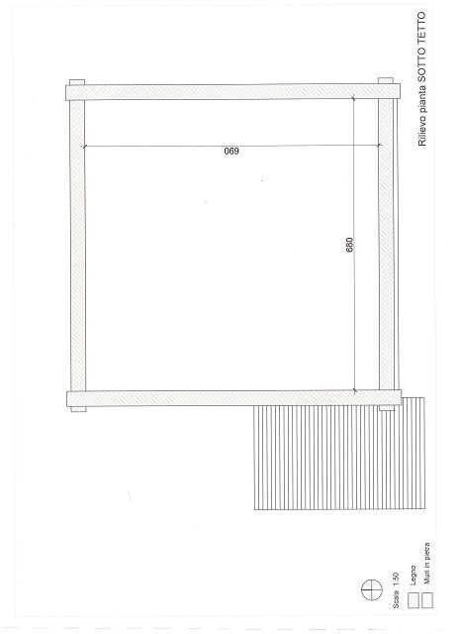

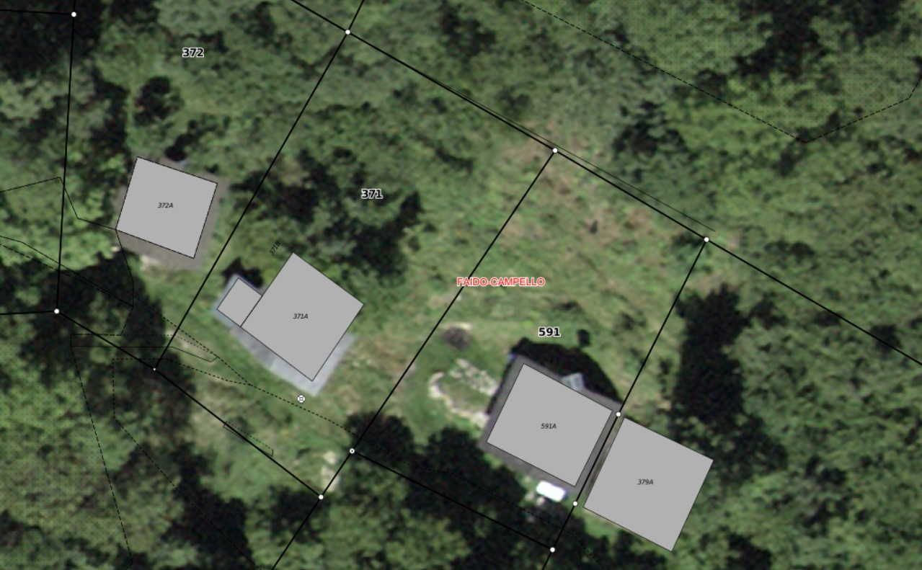

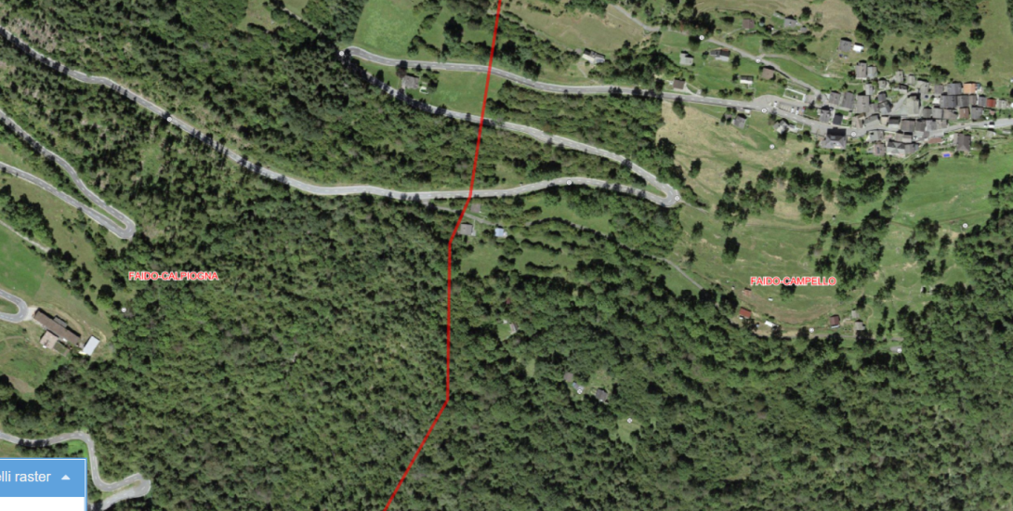

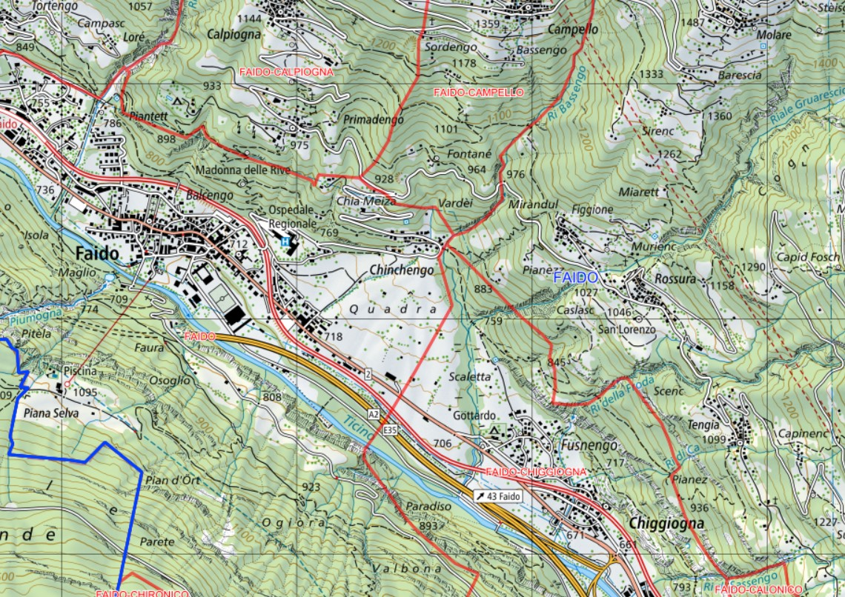

TICINO | Campello

